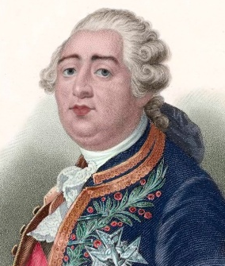

Interview mit Ludwig XVI.

Ein Reporter von Mirabeaus Zeitung der Generalstände, gegründet im Mai 1789, interviewt Ludwig XVI. Du bist der König und gibst die Antworten.

Sire, Sie haben nach 175 Jahren die Generalversammlung wieder einberufen.
Was waren Ihre Gründe?

Ludwig XVI.:

Sire, der Dritte Stand ist unzufrieden. Was sind die Gründe dafür?
Ludwig XVI.:

Sire, planen Sie Reformen, um den Dritten Stand zu beruhigen?
Ludwig XVI.:

Sire, Ihr Königreich ist pleite. Wohin fließt denn das ganze Geld?
Ludwig XVI.:

Sire, der Dritte Stand hat sich im Ballhaus getroffen und dort geschworen, sich nicht zu trennen, bevor Frankreich eine Verfassung hat. Was halten Sie von dieser Idee?
Ludwig XVI.:

Sire, angenommen der Dritte Stand würde zu Unruhen aufrufen, wie würden Sie darauf reagieren?
Ludwig XVI.:

Sire, eine letzte Frage: Wie sehen Sie Ihre eigene und die Zukunft Ihres Königreichs?
Ludwig XVI.:

Sire, wir danken untertänigst für das Gespräch!

